Danfoss Steigrohrventil Set

DanfossClimate Solutions

Eigenschaften

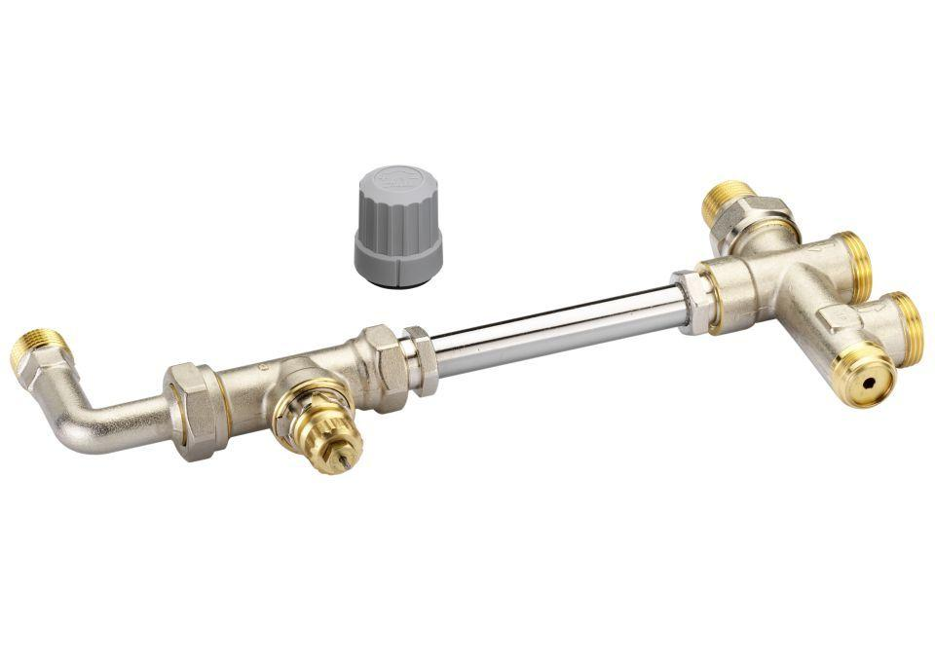

Armaturentyp

Einrohr-Anschlussverschraubung für Ventilheizkörper, Ventilgarnitur

Werkstoff

Messing

Gehäuseanschlussarten

Außengewinde

Gehäusebauformen

Ventilgarnitur (+ Ventil + Bogen)

kvs-Wert (m³/h)

0,76 - 2,50

max. Betriebstemperatur TB (°C)

120,00

Maximaler Betriebsdruck (Arbeitsdruck) (bar)

10,00

Maximal zulässiger Differenzdruck Δpmax (über dem Ventil) (hPa)

6,00